

输入/输出接口模块
JF-FH2-M2
使用说明书

四川久远智能消防设备有限责任公司

JF-FH2-M2输入/输出接口模块
使用说明书
（使用产品前，请阅读使用说明书）

概述
JF-FH2-M2输入/输出接口模块（以下简称模块）是本公司开发的应用于防火门监控系统的现场部件，用于对外接电动闭门器或电动门吸等设备进行状态监测。该模块专门针对单常开门设计，为单路输出、单路输入接口，占用一个回路地址点。该接口模块适用于上电关门或断电关门的电动闭门器等设备。

产品特点
- 内置微处理器。
- 采用SMT表面贴装工艺。
- DC24V直流电源输入，DC24V有源继电器输出。
- 工作电压范围广，可在DC 13-28V范围内正常工作。
- 通信采用二总线技术，无极性要求，在保证低功耗的同时使传输距离最远达1500m。
- 施工中建议使用双绞线，导线截面积不小于1.5mm²。
- 采用集团自主研发的朱鹮芯片，抗干扰能力强，稳定性高。
- 回路信号处理电路与输出检测信号处理电路实现电气隔离，模块稳定性高，抗干扰能力强。
- 电子编码方式，可通过专用电子编码器编址或防火门监控器在线编址。
- 采用易于客户施工、维护的插拔式结构。先安装底座，线路检查完成后再装主体进行开通调试。
- 具备完善的故障检测功能。

适用范围
- 适用于宾馆客房、办公楼、图书馆、影剧院邮政大楼等公共场所。

型号组成

工作原理
模块内嵌微处理器，微处理器实现与防火门监控器的通讯、电源掉电检测、输出控制、应答信号逻辑状态判断、输入和输出线路故障检测、状态指示灯控制等功能。该模块占用一个编码地址，编址范围1-252。接收防火门监控器的启动命令，输出继电器动作并点亮对应的“输出动作”指示灯；在接收到外接设备传来的应答信号后，将信息传送到防火门监控器并点亮对应的“输入动作”指示灯。

性能参数
环境特性
工作温度 | -10～+55℃
贮存温度 | -20～+65℃
相对湿度 | ≤95%(无凝露)
防爆特性
防爆标志 | 不涉及
电气特性
工作电压 | DC18-28V，联动电源提供
回路总线 | DC13-28V，调制型，控制器提供
射频电磁场辐射  抗扰度 | 30V/M
监视电流 | ≤ 0.6mA（DC24V）
报警电流 | ≤ 1.2mA（DC24V）
输出容量 | 0.2A/24V
确认灯 | 监视状态：“输入动作”灯每4秒闪亮一次，“输出动作”灯每4秒闪亮一次。动作状态：“输入动作”灯红色常亮，“输出动作”灯红色常亮。  故障状态：输入端发生故障“输入动作”指示灯每4秒连续闪亮两次；  输出端发生故障“输出动作”指示灯每4秒连续闪亮两次。
通讯特性
线制 | 四线制，信号线无极性，24V电源线有极性
编址范围 | 1～252
编址方式 | 专用电子编码器、监控器在线编址
最远传输距离 | 1500m
兼容性
JF-FH20K系列防火门监控器
机械特性
外观 | PANTONE Warm Gray 1 C （米白色）
外壳材质 | 塑料
产品质量 | 138g
外形尺寸 | （长×高×宽）85mm × 85mm× 42.5mm（含底座）
探测特性
保护面积 | 不涉及
认证特性
消防认证
执行标准
1） | GB 29364-2012《防火门监控器》

安装调试

安装说明/步骤
    - 模块采用明装方式。
    - 布线施工后，通过预埋盒或使用膨胀螺栓将底座固定在墙上（使用M4螺钉），安装孔距为60mm。如图1所示。
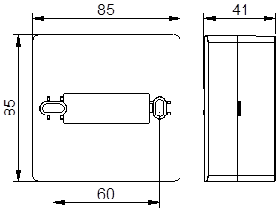
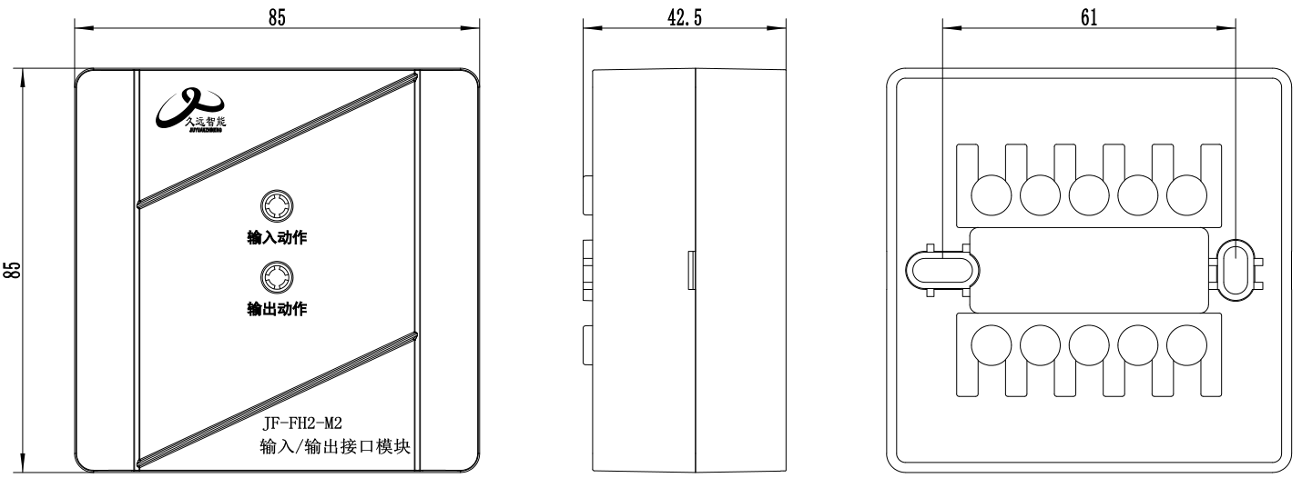
图1 外形及安装尺寸图
    - 回路总线采用不小于2×1.5mm²双绞线。电源采用不小于2×1.5mm²双绞线。
    - 安装之前用编码器对其写入相应地址码(1-252)，此编码应与工程软件中的编码相一致。
    - 将总线L1、L2接在端子4、5上，接线无级性。
    - 只能在线路检查后、调试之前安装，以防止因不恰当安装作业造成损失。

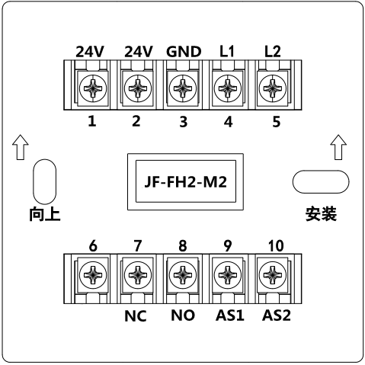
    - 模块端子图例如图2所示：

图2 端子图
- L1（端子4）、L2（端子5）：接回路总线，无极性；
- 24V(端子1、2)、GND(端子3)：接24V直流电源，有极性。
- 输入功能：
- AS1（端子9）、AS2（端子10）：接应答（无源触点）。
- 连接在AS1和AS2上的监视设备的动合端必须并联10KΩ终端电阻。
- 输出功能：
  - 持续输出DC24V：NC(端子7)、GND（端子3）：接被控设备。模块正常监视时，NC端
持续输出DC24V，启动后，O1端停止输出24V。接线方式见图3。
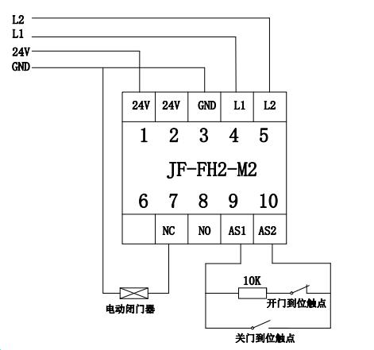

图3接线示意图

  - 启动后输出DC24V：NC(端子7)和NO（端子8）：接被控设备，此时被控设备需串接二极管后与10kΩ电阻并联后接到NC与NO端之间，二极管正极与NO端相连。启动后，NO端输出DC24V。（注：10K 电阻是用于输出检测功能，模块出厂默认输出检测是关闭的，可以不接，若需要输出检测功能，则需接此电阻，同时控制器也需要打开输出检测功能)
  - 接线方式见图4。
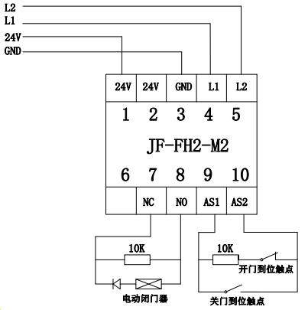

图4接线示意图

调试方法
    - 首先使用电子编码器对模块进行编码。
    - 将其连接到防火门监控器中，对其进行登记。
    - 进入手动启停设备界面，输入要启动的模块地址并启动，模块输出动作指示灯常亮，闭门器动作。
模块接收到关门到位信号，输入指示灯常亮。
    - 防火门监控器复位，打开常开门，模块恢复正常监视状态。

故障分析与排除
故障现象 | 原因分析 | 排除方法 | 备注
输入动作指示灯连续2次闪亮报故障 | 接触不良 | 重新接线
输入动作指示灯连续2次闪亮报故障 | 接线错误 | 按标签上的指示接线
输入动作指示灯连续2次闪亮报故障 | 漏接终端电阻 | 输入端接入10kΩ电阻
输入动作指示灯连续2次闪亮报故障 | 电路元器件损坏 | 更换模块
输出动作指示灯连续闪亮2次报故障 | 接触不良 | 重新接线
输出动作指示灯连续闪亮2次报故障 | 接线错误 | 按标签上的指示接线
输出动作指示灯连续闪亮2次报故障 | 输出线路断短路 | 测试输出端线路状态
断电重新编址或连续编址编不上 | 模块内部电容电量未释放尽 | 等待1分钟后重新编址
不能登记 | 未编址 | 使用专用编码器对现场部件编址
不能登记 | 编码地址范围错误 | 参照编码器说明书重新编址

保养、维护
定期进行输入和输出状态检测和继电器动作试验，建议每半年一次。

开箱及检查
整箱包装打开后，本产品应该包括：
输入/输出接口模块（不含底座） | 100只
产品使用说明书 | 10份

如发现任意项有缺失或有损坏，请速与我们联系，我们将立即补全产品的缺失项，或者在确定是非人为因素造成的破损下，无条件的为客户更换新的产品。

注意事项、免责声明
- 在使用中，必须严格按照本说明书的描述进行安装与调试。
- 本公司保留对本说明书的最终解释权。

联系我们


四川久远智能消防设备有限责任公司
地 址：四川省绵阳安州工业园区创业路4号
邮 编：622650
服务热线：0816-4682123 4682119
传 真：0816-4682123
网 址：www.jyznxf.com

